Praktikumsbericht SEP1

Martin Beckmann, Franek Stark, Frederic Dlugi und Maximilian Mang

**1.) Systemkontextdiagramm**

Im überarbeiteten Systemkontextdiagramm steht nun das System Auto im Zentrum. Als geschlossenes System, dessen inneres Design in einem Systemkontextdiagramm nicht von Bedeutung ist, interagiert es mit seiner Umgebung.

Zwischen Student, Schiedsrichter oder Betreuer wurde hier nicht differenziert, da in unserem System alle bei Kommunikation mit dem Auto gleichermaßen als User agieren.  
Der User greift entweder über das Cockpit, (dass auf einem Entwicklungs-PC läuft) oder über eine Fernsteuerung auf das Auto zu. Das Auto reagiert hier auf Hindernisse, Fahrbahnmarkierung, sowie die Fahrbahn.  
Der Webserver ist im Auto integriert und bietet die Schnittstelle zum Entwicklungscomputer.

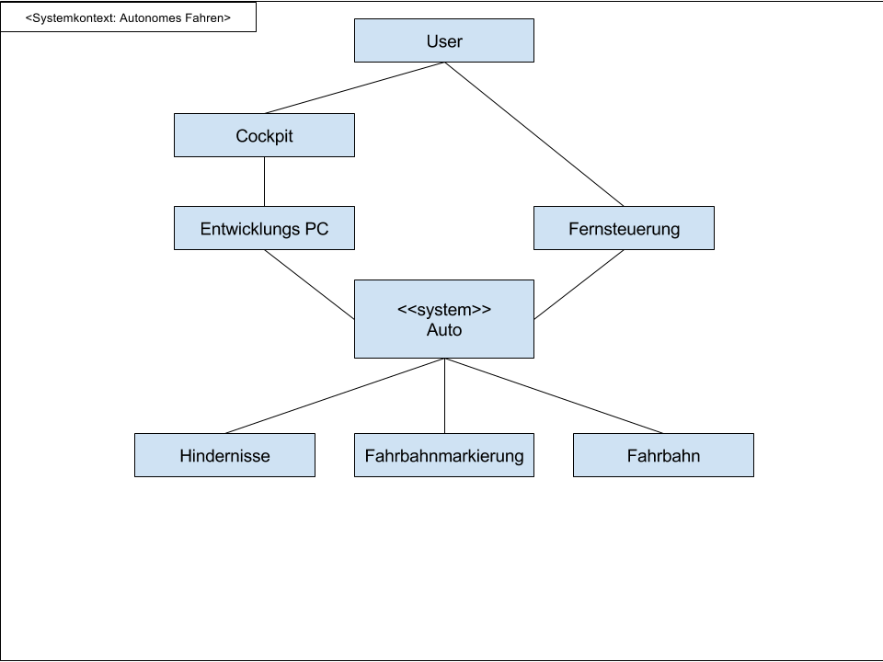

**2.) Definition der Serviceklasse:**

Die Service-Klasse wandelt in Abhängigkeit von dem Mode eine Distanz von Zentimeter in Entfernungsklassen um. Hierbei sind die verschiedenen Entfernungsklassen: Close bei 0-8 cm, middle ab 8 bis 18 cm, far ab 18 bis 25 und bei mehr als 25 cm off.

**///FALSCH! Es gibt zwei MODI!!!!!!**

**3.) Testspezifikation:**

(wir gehen von Werten x ∈ ℕ aus)

(bis meint, bis einschließlich)

positive Tests

|  |  |  |  |  |
| --- | --- | --- | --- | --- |
| ID | 0 | 1 | 2 | 3 |
| ÄK | ModeA, (0 <= x < 8) | ModeA, (8 <= x < 18) | ModeA,  (18 <= x < 25) | ModeA, (25 <= x) |
| Erwartung | close | middle | far | off |
| Kandidat | 5 | 10 | 21 | 28 |
| innerer GW | 0, 7 | 8, 17 | 19, 24 | 25 |
| äußerer GW | -1, 8 | 7, 18 | 18, 25 | 24 |

|  |  |  |  |  |
| --- | --- | --- | --- | --- |
| ID | 4 | 5 | 6 | 7 |
| ÄK | ModeB, (0 <= x <= 5) | ModeB, (5 < x < 10) | ModeB,  (10 <= x < 14) | ModeB, (14 <= x) |
| Erwartung | close | middle | far | off |
| Kandidat | 3 | 7 | 12 | 20 |
| innerer GW | 0, 5 | 6, 9 | 10, 13 | 14 |
| äußerer GW | -1, 6 | 5, 10 | 9, 14 | 13 |

negative Tests

|  |  |  |  |
| --- | --- | --- | --- |
| ID | 8 | 9 | 10 |
| ÄK | ModeA, ( x < 0) | ModeB, (x < 0) | ModeC, x |
| Erwartung | ERROR | ERROR | ERROR |
| Kandidat | -30 | -30 | 1 |
| innerer GW | -1, -INF | -1, -INF | - |
| äußerer GW | 0 | 0 | - |

**3.) Definition der Wrapperklasse:**

**4.) Test der Wrapperklasse**